Техническое задание
на поставку сантехнических материалов.
- Функциональные характеристики (потребительские свойства), технические и качественные характеристики товара:

Таблица применения Постановления Правительства РФ от 23.12.2024 N 1875 "О мерах по предоставлению национального режима при осуществлении закупок товаров, работ, услуг для обеспечения государственных и муниципальных нужд, закупок товаров, работ, услуг отдельными видами юридических лиц"
№  п/п | ОКПД 2 | На⁠﻿‌‍‌‍​‌﻿​‌‍​‌⁠﻿‌⁠‌‍‍‌​​‍﻿﻿⁠​﻿﻿﻿‍⁠﻿⁠‍﻿‍‍​​‍‍именование | Национальный режим
№  п/п | ОКПД 2 | На⁠﻿‌‍‌‍​‌﻿​‌‍​‌⁠﻿‌⁠‌‍‍‌​​‍﻿﻿⁠​﻿﻿﻿‍⁠﻿⁠‍﻿‍‍​​‍‍именование | 1875  (Запрет) | 1875  (Ограничение) | 1875  (Преимущество)
 | 23.91.11.150 | Диск отрезной | подп. "и" п. 5
 | 23.91.11.150 | Диск отрезной | подп. "и" п. 5
 | 28.14.13.131 | Кран шаровой |  | ✓
 | 25.93.15.120 | Электрод |  |  | ✓
 | 25.72.14.190 | Монтажный  комплект |  |  | ✓
 | 23.42.10.150 | Унитаз |  |  | ✓
 | 25.94.11.190 | Крепеж |  |  | ✓
 | 22.21.21.120 | Труба |  | ✓
 | 22.21.21.120 | Труба |  | ✓
Фотография, макет, эскиз (носят информационный характер – допускается изменение внешнего вида по согласованию с Заказчиком
В случае, если в документации (в каком-либо документе, входящем в состав документации, прикрепленном отдельным файлом к документации) имеются указания на знаки обслуживания, фирменные и торговые наименования, патенты, полезные модели, промышленные образцы, указания на товарный знак, наименование места происхождения товара или наименование производителя, то такие указания следует читать «знаки обслуживания или эквивалент», «фирменные наименования или эквивалент», «торговые наименования или эквивалент», «патенты или эквивалент», «полезные модели или эквивалент», «промышленные образцы или эквивалент», «товарный знак или эквивалент», «наименование места происхождения товара или эквивалент», «наименование производителя или эквивалент».
№  п/п | Товар | Характеристика | Кол-  во
 | Диск отрезной  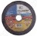 | Тип: по металлу для резки металлоконструкции и изделий. Внешний Диаметр: 230 мм;  Толщина: не менее 2 мм;  Посадочное место: 22 мм. | 10 шт.
 | Диск отрезной | Диск отрезной по металлу для резки металлоконструкции и изделий.  Внешний диаметр: 125 мм;  Толщина: не менее 1,6 мм;  Посадочное место: 22 мм. | 10 шт.
 | Кран шаровой  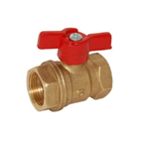 | Материал корпуса: латунь;  Рабочая среда: вода, пар;  Материал шара: латунь хромированная;  Ручка: бабочка;  Размер: 20 мм;  Тип соединения: F-F;  Рабочая температура: не менее +150 ⁰С;  Давление:не менее 16 бар. | 20 шт.
 | Электрод ОК 46.00  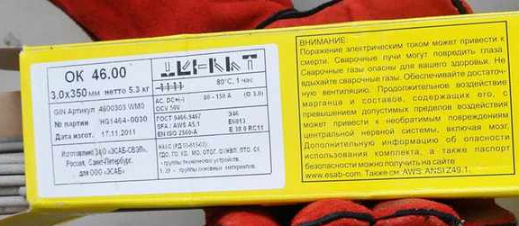 | Плавящийся электрод с рутиловым покрытием; проволока для изготовления стержня – Св08;  Сварка с постоянным и переменным током – во всех пространственных положениях;  Напряжение холостого хода: не более 50 В;  Легкий поджиг – начальный и поворотный;  Прокалка 1 час – при температуре 80 градусов;  Диаметр: 3 мм;  Длина: не менее 350 мм;  Вес упаковки: не менее 5,3 кг. | 2 упаковок.
 | Монтажный комплект  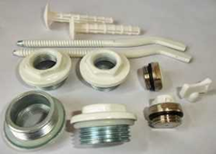 | Тип: для подключения радиаторов отопления  Ду 20 | 5 шт.
 | Унитаз  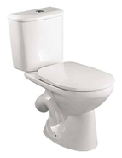 | Цвет: белый;  Длина: не менее 660 мм;  Ширина: не менее 370 мм;  Высота: не менее 742 мм;  Выпуск: косой;  Подводка воды: нижняя;  Сиденье: дюропластовое;  Комплектация: Сиденье, | 1 шт.
 | Крепеж для унитаза к полу 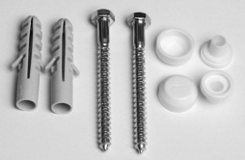 | Состав:  Шуруп сантехнический 8х80;  Дюбель 10х50 нейлон белый или хромированный с декоративным колпачком. | 1 шт.
 | Valfex PP-R  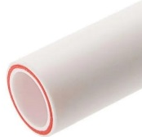 | Технические характеристики белая, армированная стекловолокном, Т 90°С Ру20 SDR7.4  - Длина: не менее 2 м  - Толщина: не менее 2,8 мм  - Диаметр: 20 мм  - Материал - полипропилен + стекловолокно | 50 шт
 | Труба  Valfex PP-R  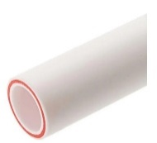 | Технические характеристики белая, армированная стекловолокном, Т 90°С Ру20 SDR7.4  - Длина: не менее 2 м  - Толщина не менее 3,5 мм  - Диаметр: 25 мм  - Материал: полипропилен + стекловолокно | 50 шт
- Место поставки: 667001, Россия, Тыва Респ., г. Кызыл, ул. Дружбы, 36А
- Срок поставки: в течение 20 календарных дней с момента заключения договора.
  - Доставка, погрузочно-разгрузочные работы, транспортирование бумаги должны производиться непосредственно на склад заказчика за счет средств поставщика.
- Требования к качеству, безопасности поставляемого товара:
  - Поставляемый товар должен соответствовать заданным функциональным и качественным характеристикам;
  - Поставляемый товар должен быть разрешен к использованию на территории Российской Федерации, иметь торговую марку и товарный знак, качество поставляемого товара должно полностью соответствовать установленным требованиям Российской Федерации, ГОСТ, ОСТ, нормативно-технической документации (сертификатам качества, паспорт товара, декларациям о соответствии и (или) другим документам, подтверждающим качество товара);
  - Поставляемый Товар должен являться новым, ранее не использованным (все составные части Товара должны быть новыми), не должен иметь дефектов;
  - Товар должен быть безопасным и отвечать требованиям законодательства Российской Федерации, требованиям безопасности, ГОСТ, нормам и правилам безопасности его эксплуатации и другой нормативно-технической документации;
  - Товар должен отвечать требованиям безопасности жизни и здоровья, окружающей среды в течение установочного срока годности при обычных условиях его использования, хранения, транспортировки и утилизации.
- Требования к упаковке и маркировке поставляемого товара:
  - Товар поставляется в таре и упаковке, соответствующей государственным стандартам, техническим условиям, предъявляемым к поставке данного вида товара, другой нормативно-технической документации. На таре и упаковке должна содержаться отчетливая информация на русском языке;
  - Поставщик должен обеспечить упаковку товара, способную предотвратить его повреждение или порчу во время перевозки к конечному пункту назначения – Заказчику. Тара и упаковка должны быть прочными, сухими, без нарушения целостности со специальной маркировкой;
  - Поставщик несет ответственность за ненадлежащую упаковку, не обеспечивающую сохранность товара при его хранении и транспортировании;
  - Упаковка и маркировка товара должна соответствовать требованиям ГОСТ, импортный товар – международным стандартам упаковки. Маркировка товара должна содержать: наименование товара, наименование фирмы-изготовителя, юридический адрес изготовителя, дату выпуска. Маркировка упаковки должна строго соответствовать маркировке товара.
- Требования к гарантийному сроку товара и (или) объему предоставления гарантий качества товара:
  - Гарантия качества товара - в соответствии с гарантийным сроком, установленным производителем.
  - Гарантийные обязательства должны распространяться на каждую единицу товара с момента приемки товара Заказчиком.
  - Поставщик обязан при обнаружении недостатков у поставляемого товара заменить товар ненадлежащего качества, при обнаружении некомплектности/недопоставки произвести доукомплектование/допоставку, при несоответствии товара установленному ассортименту, заменить товар на соответствующий, своим транспортом и за свой счет, в сроки, определенные договором.

